# Kết quả giao diện sau khi cài đặt IDE

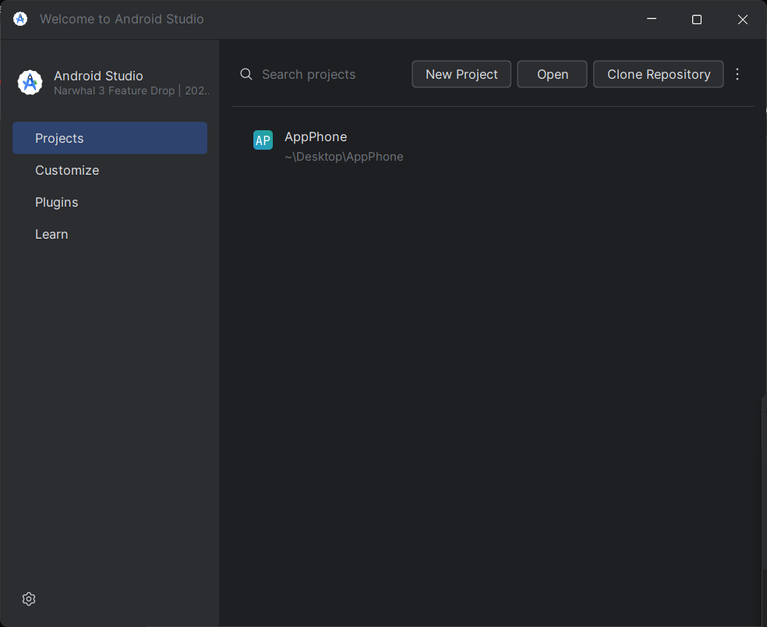

Bài 2:

<?xml version="1.0" encoding="utf-8"?>  
<androidx.constraintlayout.widget.ConstraintLayout xmlns:android="http://schemas.android.com/apk/res/android"  
 xmlns:app="http://schemas.android.com/apk/res-auto"  
 xmlns:tools="http://schemas.android.com/tools"  
 android:id="@+id/main"  
 android:layout_width="match_parent"  
 android:layout_height="match_parent"  
 tools:context=".MainActivity">  
  
 <TextView  
 android:layout_width="328dp"  
 android:layout_height="141dp"  
 android:text="Xin chào!"  
 app:layout_constraintBottom_toBottomOf="parent"  
 app:layout_constraintEnd_toEndOf="parent"  
 app:layout_constraintHorizontal_bias="0.53"  
 app:layout_constraintStart_toStartOf="parent"  
 app:layout_constraintTop_toTopOf="parent"  
 app:layout_constraintVertical_bias="0.074" />  
  
</androidx.constraintlayout.widget.ConstraintLayout>

Ảnh có chứa văn bản, ảnh chụp màn hình, phần mềm, Phần mềm đa phương tiện

Nội dung do AI tạo ra có thể không chính xác.

Ảnh có chứa văn bản, ảnh chụp màn hình, phần mềm, Phần mềm đa phương tiện

Nội dung do AI tạo ra có thể không chính xác.